練習四：為新聘教職員新增學歷(最少2項)
1. 教職員資料 > 教職員概況，按[搜尋]，按超連結
2. 在詳情內選 [學歷] 按[新增]，以輸入學歷資料，完成按[儲存]
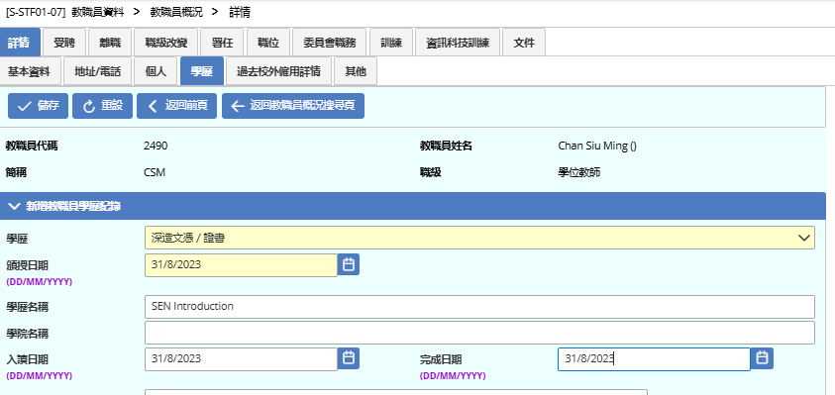
3. 完成輸入

4. 再按[學歷] 及 [新增]，開啟以輸入另一項學歷資料，完成按[儲存]

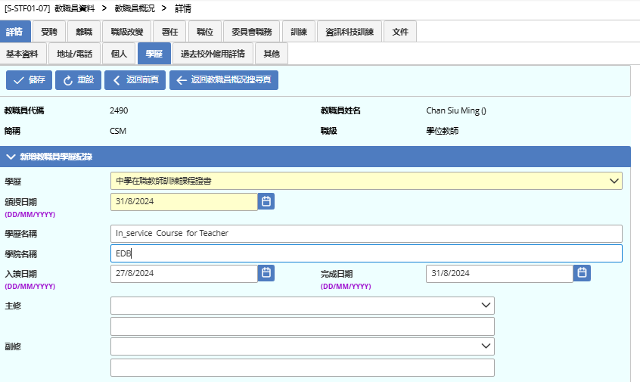

5. 瀏覽學歷紀錄。(有什麼發現？)

